ДТП в ВАО: улица Плеханова, Амурская улица, 2-я Владимирская улица и Саянская улица
16.03.2018
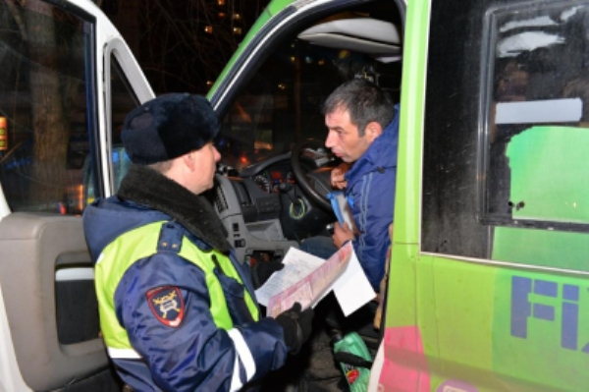

Сбил на улице Плеханова
10 марта около двух часов дня мужчина на автомобиле «Дэу» ехал по улице Плеханова со стороны Перовской в направлении шоссе Энтузиастов. Недалеко от дома 9 (у остановки «Завод ЖБИ №11») он сбил 18-летнюю девушку, которая переходила дорогу по нерегулируемому пешеходному переходу, обозначенному разметкой-«зеброй» и дорожными знаками. В результате скорая увезла пострадавшую в 36-ю больницу с сотрясением мозга.
Врезалась в столб на Амурской
11 марта около полудня женщина, управляя автомобилем «Рено Логан», двигалась по Амурской улице со стороны Уральской в направлении Бирюсинки. Напротив дома 62, корпус 1 она, не справившись с управлением, наехала на фонарный столб. Пострадали при этом двое: 6-летний мальчик, пассажир «Рено», получил ушиб живота, а женщина, находившаяся за рулём — травму головы и ушиб голени. Пострадавших госпитализировали.
Попала под «Хонду» на 2-й Владимирской
11 марта в четвёртом часу дня 71-летняя женщина решила перейти 2-ю Владимирскую улицу около дома 6, корпус 1 примерно в тридцати метрах от ближайшего перехода. На пенсионерку наехала «Хонда CR-V», водитель которой, выезжая из двора, поворачивал в сторону шоссе Энтузиастов. Женщину доставили в 36-ю больницу с ушибом ноги.
Пострадала на Саянской
11 марта в начале пятого вечера 77-летняя женщина, пытаясь перейти Саянскую улицу напротив дома 13, корпус 2 в сотне метров от ближайшей «зебры», попала под «Тойоту RAV4», шедшую в сторону Свободного проспекта. Пенсионерку увезли в больницу с ушибом плеча.
По материалам газеты «Восточный округ» http://newsvostok.ru/proisshestviya/dtp-v-vao-za-nedelyu-v-okruge-postradali-tri-peshehoda-i-odin-passazhir/
Группа службы ОБ ДПС ГИБДД УВД по ВАО

Адрес страницы: http://izmaylowo.mos.ru/your-safety/detail/7202235.html
Управа района Измайлово города Москвы

